Изучить представленный материал и ответить на контрольные вопросы. Ответ направить на почту преподавателя ka4in@bk.ru

Устройство и принцип работы автомобильного генератора
Электрооборудование любого автомобиля включает в себя генератор — устройство, преобразующее механическую энергию, получаемую от двигателя, в электрическую. Вместе с регулятором напряжения он называется генераторной установкой. На современные автомобили устанавливаются генераторы переменного тока. Они в наибольшей степени отвечают предъявляемым требованиям.
Требования, предъявляемые к генератору:
выходные параметры генератора должны быть таковы, чтобы в любых режимах движения автомобиля не происходил прогрессивный разряд аккумуляторной батареи;
напряжение в бортовой сети автомобиля, питаемой генератором, должно быть стабильно в широком диапазоне изменения частоты вращения и нагрузок.
Последнее требование вызвано тем, что аккумуляторная батарея весьма чувствительна к степени стабильности напряжения. Слишком низкое напряжение вызывает недозаряд батареи и, как следствие, затруднения с пуском двигателя, слишком высокое напряжение приводит к перезаряду батареи и, ускоренному выходу ее из строя.
Принцип работы генератора и его принципиальное конструктивное устройство одинаковы для всех автомобилей, отличаются только качеством изготовления, габаритами и расположением присоединительных узлов.
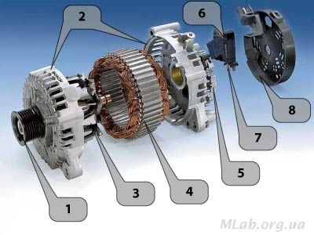
1
Основные части генератора:
1. Шкив – служит для передачи механической энергии от двигателя к валу генератора посредством ремня;
2. Корпус генератора состоит из двух крышек: передняя (со стороны шкива) и задняя (со стороны контактных колец), предназначены для крепления статора, установки генератора на двигателе и размещения подшипников (опор) ротора. На задней крышке размещаются выпрямитель, щеточный узел, регулятор напряжения (если он встроенный) и внешние выводы для подключения к системе электрооборудования;
3. Ротор — стальной вал с расположенными на нем двумя стальными втулками кпювообразной формы. Между ними находится обмотка возбуждения, выводы которой соединены с контактными кольцами. Генераторы оборудованы преимущественно цилиндрическими медными контактными кольцами;
4. Статор — пакет, набранный из стальных листов, имеющий форму трубы. В его пазах расположена трехфазная обмотка, в которой вырабатывается мощность генератора;
5. Сборка с выпрямительными диодами — объединяет шесть мощных диодов, запрессованных по три в положительный и отрицательный теплоотводы;
6. Регулятор напряжения — устройство, поддерживающее напряжение бортовой сети автомобиля в заданных пределах при изменении электрической нагрузки, частоты вращения ротора генератора и температуры окружающей среды;
7. Щеточный узел – съемная пластмассовая конструкция. В ней установлены подпружиненные щетки, контактирующие с кольцами ротора;
8. Защитная крышка диодного модуля.
Рассмотрим электрическую схему соединения элементов генератора.
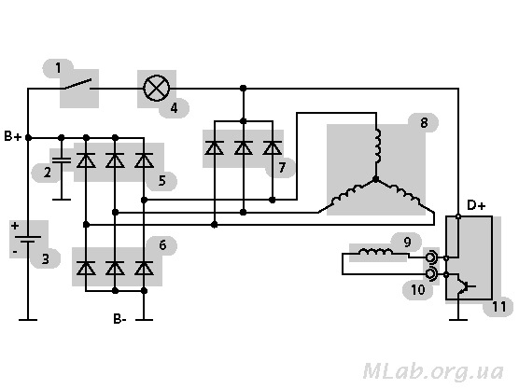
2
Принципиальная электрическая схема генераторной установки:
1. Включатель зажигания;
2. Помехоподавляющий конденсатор;
3. Аккумуляторная батарея;
4. Лампа-индикатор исправности генератора;
5. Положительные диоды силового выпрямителя;
6. Отрицательные диоды силового выпрямителя;
7. Диоды обмотки возбуждения;
8. Обмотки трех фаз статора;
9. Обмотка возбуждения(ротор);
10. Щеточный узел;
11. Регулятор напряжения;
B+ Выход генератора "+";
B- "Масса" генератора;
D+ Питание обмотки возбуждения, опорное напряжение для регулятора напряжения.
В основе работы генератора лежит эффект электромагнитной индукции. Если катушку, например, из медного провода, пронизывает магнитный поток, то при его изменении на выводах катушки появляется электрическое напряжение, пропорциональное скорости изменения магнитного потока. И наоборот, для образования магнитного потока достаточно пропустить через катушку электрический ток. Таким образом, для получения переменного электрического тока требуются источник переменного магнитного поля и катушка, с которой непосредственно будет сниматься переменное напряжение.
Обмотка возбуждения с полюсной системой, валом и контактными кольцами образуют ротор, его важнейшую вращающуюся часть, которая и является источником переменного магнитного поля.
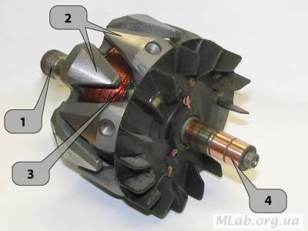
3
Ротор генератора
1. вал ротора;
2. полюса ротора;
3. обмотка возбуждения;
4. контактные кольца.
Полюсная система ротора имеет остаточный магнитный поток, который присутствует даже при отсутствии тока в обмотке возбуждения. Однако его значение невелико и способно обеспечить самовозбуждение генератора только на слишком высоких частотах вращения. Поэтому, для первоначального намагничивания ротора через его обмотку пропускают небольшой ток от аккумуляторной батареи, обычно через лампу контроля работоспособности генератора. Сила этого тока не должна быть слишком большой, чтобы не разряжать аккумуляторную батарею, но и не слишком малой, чтобы генератор мог возбудиться уже на холостых оборотах двигателя. Исходя из этих соображений, мощность контрольной лампы обычно составляет 2…3 Вт. После того, как напряжение на обмотках статора достигает рабочей величины, лампа тухнет, и питание обмотки возбуждения осуществляется от самого генератора. В этом случае генератор работает на самовозбуждении.
Выходное напряжение снимается с обмоток статора. При вращении ротора напротив катушек обмотки статора появляются попеременно "северный" и "южный" полюсы ротора, т. е. направление магнитного потока, пронизывающего катушку статора, меняется, что и вызывает появление в ней переменного напряжения. Частота этого напряжения зависит от частоты вращения ротора генератора и числа его пар полюсов.
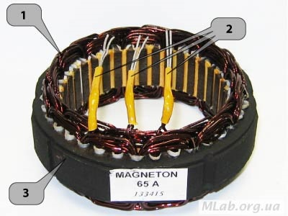
4
Статор генератора
1. обмотка статора;
2. выводы обмоток;
3. магнитопровод.
Обмотка статора трехфазная. Она состоит из трех отдельных обмоток, называемых обмотками фаз или просто фазами, намотанных по определенной технологии на магнитопровод. Напряжение и токи в обмотках смещены друг относительно друга на треть периода, т.е. на 120 электрических градусов, как это показано на рисунке.
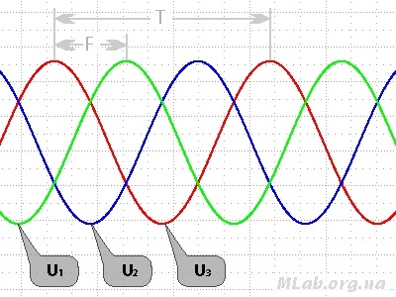
5
Осциллограммы фазовых напряжений обмоток
U1, U2, U3 – напряжения обмоток;
Т – период сигнала (360 градусов);
F – фаза смещения (120 градусов).
Фазовые обмотки могут соединяться в "звезду" или "треугольник".
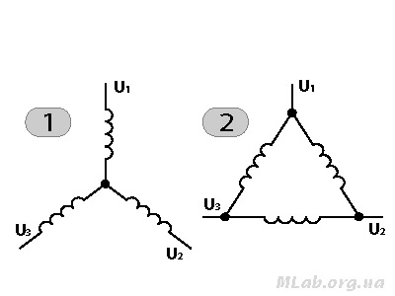
6
Виды соединения обмоток
1. «звездой»;
2. «треугольником».
При соединении в "треугольник" ток в каждой из обмоток в 1,7 раза меньше тока, отдаваемого генератором. Это значит, что при том же отдаваемом генератором токе, ток в обмотках при соединении в "треугольник" значительно меньше, чем у "звезды". Поэтому в генераторах большой мощности довольно часто применяют соединение в "треугольник", т. к. при меньших токах обмотки можно наматывать более тонким проводом, что технологичнее. Более тонкий провод можно применять и при соединении типа "звезда". В этом случае обмотку выполняют из двух параллельных обмоток, каждая из которых соединена в "звезду", т. е. получается "двойная звезда".
Для того, чтобы магнитный поток обмотки возбуждения подводился непосредственно к обмотке статора и не рассеивался в пространстве, катушки помещены в пазы стальной конструкции — магнитопровода. Так как переменное магнитное поле наводится не только в катушках, но и в магнитопроводе статора, то это приводит к возникновению паразитных вихревых токов, которые ведут к потере мощности и нагревают статор. Для уменьшения проявления этого эффекта магнитопровод изготавливают из набора стальных пластин (пакета железа).
Бортовая сеть автомобиля требует подведения к ней постоянного напряжения. Поэтому обмотка статора питает бортовую сеть автомобиля через выпрямитель, встроенный в генератор. Выпрямитель для трехфазной системы содержит шесть силовых полупроводниковых диодов, три из которых соединены с выводом "+" генератора, а другие три с выводом "—" ("массой"). Полупроводниковые диоды находятся в открытом состоянии и не оказывают существенного сопротивления прохождению тока при приложении к ним напряжения в прямом направлении и практически не пропускают ток при обратном напряжении. Следует обратить внимание на то, что под термином "выпрямительный диод" не всегда скрывается привычная конструкция, имеющая корпус, выводы и т. д. иногда это просто полупроводниковый кремниевый переход, загерметизированный на теплоотводе.
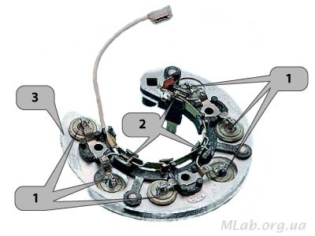
7
Сборка с выпрямительными диодами
1. силовые диоды;
2. дополнительные диоды;
3. теплоотвод.
Многие производители в целях защиты электронных узлов автомобиля от всплесков напряжения заменяют диоды силового моста стабилитронами. Отличие стабилитрона от выпрямительного диода состоит в том, что при воздействии на него напряжения в обратном направлении он не пропускает ток лишь до определенной величины этого напряжения, называемого напряжением стабилизации. Обычно в силовых стабилитронах напряжение стабилизации составляет 25… 30 В. При достижении этого напряжения стабилитроны "пробиваются ", т. е. начинают пропускать ток в обратном направлении, причем в определенных пределах изменения силы этого тока напряжение на стабилитроне, а, следовательно, и на выводе "+" генератора остается неизменным, не достигающем опасных для электронных узлов значений. Свойство стабилитрона поддерживать на своих выводах постоянство напряжения после "пробоя" используется и в регуляторах напряжения.
Как было отмечено выше, напряжения на обмотках изменяются по кривым, близким к синусоиде и в одни моменты времени они положительны, в другие отрицательны. Если положительное направление напряжения в фазе принять по стрелке, направленной к нулевой точке обмотки статора, а отрицательное от нее то, например, для момента времени t когда напряжение второй фазы отсутствует, первой фазы — положительно, а третьей — отрицательно. Направление напряжений фаз соответствует стрелкам показанным на рисунке.
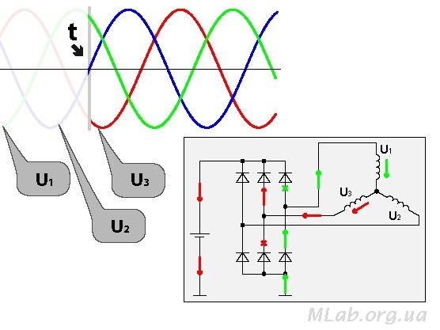
8
Направление токов в обмотках и выпрямителе генератора
Ток через обмотки, диоды и нагрузку будет протекать в направлении этих стрелок. Рассмотрев любые другие моменты времени, легко убедиться, что в трехфазной системе напряжения, возникающего в обмотках фаз генератора, диоды силового выпрямителя переходят из открытого состояния в закрытое и обратно таким образом, что ток в нагрузке имеет только одно направление — от вывода "+" генераторной установки к ее выводу "—" ("массе"), т. е. в нагрузке протекает постоянный (выпрямленный) ток.
У значительного количества типов генераторов обмотка возбуждения подключается к собственному выпрямителю, собранному на трех диодах. Такое подключение обмотки возбуждения препятствует протеканию через нее тока разряда аккумуляторной батареи при неработающем двигателе автомобиля. Диоды выпрямителя обмотки возбуждения работают аналогично, питая выпрямленным током эту обмотку. Причем в выпрямитель обмотки возбуждения тоже входят 6 диодов, три из них общие с силовым выпрямителем (отрицательные диоды). Ток возбуждения значительно меньше, чем ток, отдаваемый генератором в нагрузку. Поэтому в качестве диодов обмотки возбуждения применяются малогабаритные слаботочные диоды на ток не более 2 А (для сравнения, диоды силового выпрямителя допускают протекание токов силой до 25… 35 А).
При необходимости увеличения мощности генератора применяется дополнительное плечо выпрямителя.
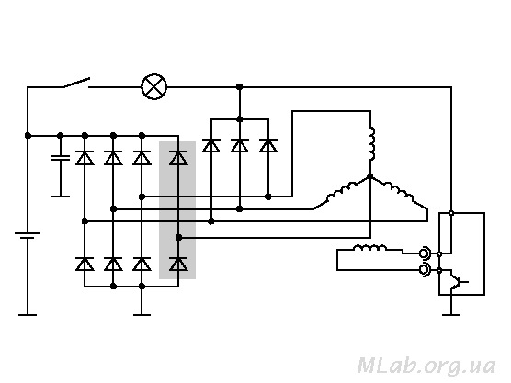
9
Схема генераторной установки с дополнительными диодами
Такая схема выпрямителя может иметь место только при соединении обмоток статора в "звезду", т. к. дополнительное плечо запитывается от "нулевой" точки "звезды". Если бы фазные напряжения изменялись чисто по синусоиде, эти диоды вообще не участвовали бы в процессе преобразования переменного тока в постоянный. Однако в реальных генераторах форма фазных напряжений отличается от синусоиды. Она представляет собой сумму синусоид, которые называются гармоническими составляющими или гармониками — первой, частота которой совпадает с частотой фазного напряжения, и высшими, главным образом, третьей, частота которой в три раза выше, чем первой.
Из электротехники известно, что в линейном напряжении, т. е. в том напряжении, которое подводится к выпрямителю и выпрямляется, третья гармоника отсутствует. Это объясняется тем, что третьи гармоники всех фазных напряжений совпадают по фазе, т. е. одновременно достигают одинаковых значений и при этом взаимно уравновешивают и взаимоуничтожают друг друга в линейном напряжении. Таким образом, третья гармоника в фазном напряжении присутствует, а в линейном — нет. Следовательно, мощность, развиваемая третьей гармоникой фазного напряжения не может быть использована потребителями. Чтобы использовать эту мощность, добавлены диоды, подсоединенные к нулевой точке обмоток фаз, т. е. к точке где сказывается действие фазного напряжения. Таким образом, эти диоды выпрямляют только напряжение третьей гармоники фазного напряжения. Применение этих диодов увеличивает мощность генератора на 5…15% при частоте вращения более 3000 мин-1.
Напряжение генератора без регулятора сильно зависит от частоты вращения его ротора, магнитного потока, создаваемого обмоткой возбуждения, а, следовательно, от силы тока в этой обмотке и величины тока, отдаваемого генератором потребителям. Чем больше частота вращения и сила тока возбуждения, тем больше напряжение генератора, чем больше сила тока его нагрузки — тем меньше это напряжение. Функцией регулятора напряжения является стабилизация напряжения при изменении частоты вращения и нагрузки за счет воздействия на ток возбуждения. Ранее применялись вибрационные регуляторы, а затем контактно-транзисторные. Эти два типа регуляторов в настоящее время полностью вытеснены электронными.
Оформление электронных полупроводниковых регуляторов может быть различным, но принцип работы у всех регуляторов одинаков. Конечно, можно изменять ток в цепи возбуждения введением в эту цепь дополнительного резистора, как это делалось в прежних вибрационных регуляторах напряжения, но этот способ связан с потерей мощности в этом резисторе и в электронных регуляторах не применяется. Электронные регуляторы изменяют ток возбуждения путем включения и отключения обмотки возбуждения от питающей сети, при этом меняется относительная продолжительность времени включения обмотки возбуждения. Если для стабилизации напряжения требуется уменьшить силу тока возбуждения, время включения обмотки возбуждения уменьшается, если нужно увеличить — увеличивается.
Недостатком приведенного варианта подключения регулятора является то, что регулятор поддерживает напряжение на выводе "D+" генератора, а потребители, в том числе, аккумуляторная батарея, включены на вывод "В+". Кроме того, при таком включении регулятор не воспринимает падения напряжения в соединительных проводах между генератором и аккумуляторной батареей и не вносит корректировок в напряжение генератора, чтобы компенсировать это падение. Эти недостатки устранены в следующей схеме, где напряжение на входную цепь регулятора подается от того узла, где его следует стабилизировать, обычно, это вывод "В+" генератора.
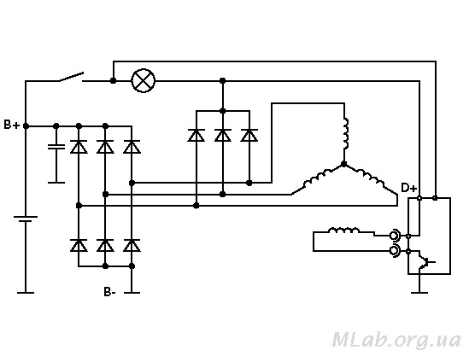
10
Усовершенствованная схема стабилизации напряжения
Некоторые регуляторы напряжения обладают свойством термокомпенсации — изменения напряжения, подводимого к аккумуляторной батарее, в зависимости от температуры воздуха в подкапотном пространстве для оптимального заряда АКБ. Чем ниже температура воздуха, тем большее напряжение должно подводиться к батарее и наоборот. Величина термокомпенсации достигает до 0,01 В на 1°С.
Автор: Евгений Куришко
О том как проверить автомобильный генератор своими руками
Генератор играет в автомобиле очень важную роль, для двигателя он — вроде мини электростанции, которая снабжает всю бортовую сеть автомобиля, включая аккумулятор (АКБ). Неисправность генератора приведет к неминуемой полной разрядке АКБ, после чего двигатель вашего автомобиле просто перестанет работать, равно как и вся бортовая сеть. В итоге вам придется "прикуривать" свой автомобиль или искать новый источник энергии. Очень важно вовремя обнаружить неисправность генератора, для того чтобы не допустить вышеописанного сценария. Для того чтобы произвести диагностику генератора нужно обладать определенными навыками и инструментом. В этой статье я расскажу вас о том, как проверить генератор в домашних условиях при помощи мультиметра.
Для начала о мерах предосторожности и правилах безопасности во время проверки
Нужно быть предельно осторожным и понимать то, что делаешь, для того чтобы нечаянно не повредить генератор или его детали (реле регулятор, диоды выпрямительного моста).
Запрещено:
Проверять работоспособность генератора путем проверки его «на искру», то есть методом короткого замыкания.
Соединять клемму «30» (иногда обозначаться как «В+») с клеммой 67 («D+») или «массой».
Допускать работу генератора при выключенных потребителях, например при отключении его от аккумуляторной батареи.
Проверять вентили генератора напряжением выше 12 В.
Можно и нужно:
Проверять исправность генератора при помощи вольтметра или амперметра.
Во время сварочных работ на кузове автомобиля необходимо отключать провода от генератора и АКБ.
Во время замены проводки в системе генератора провода должны иметь такое же сечение и длину как и «родные» провода.
Перед тем как проверить генератор убедитесь в правильном натяжении ремня генератора, а также исправности всех соединений и клемм. Нормальной считается натяжка ремня, при которой нажимая большим пальцем на середину ремня, он прогнется не больше чем на 10-15 мм.
Проверка генератора автомобиля своими руками
Чтобы проверить регулятор напряжения вам потребуется вольтметр со шкалой от 0 до 15 В. Прежде чем приступать к проверке дайте мотору поработать на средних оборотах при включенных фарах примерно 15 минут. Проверьте напряжение между «массой» генератора и выводами «30» («В+»), на вольтметре у вас должно быть нормальное для вашего автомобиля напряжение (для владельцев «девятки» например, нормальным считается напряжение — 13,5 – 14,6 В). Если напряжение выше или ниже установленного производителем — скорее всего придется заменить регулятор. Не лишним будет также проверить регулируемое напряжение, для этого подключите вольтметр непосредственно к клеммам АКБ. Правда, результаты такой проверки нельзя считать на 100% правильными, потому что есть вероятность проблем с проводкой. Если вы уверены в исправности проводки, тогда результатам можно доверять. Мотор должен работать на высоких оборотах, которые приближены к максимальным, фары и другие потребители электроэнергии автомобиля должны быть включенными. Размер напряжения должен совпадать с параметрами вашего автомобиля.
Диодный мост
Проверка диодного моста относится к комплексу проверок генератора. Для того чтобы проверить диодный мост подключите вольтметр или мультиметр к зажиму «30» («В+») генератора, а также к «массе», и включите прибор в режим измерения переменного тока. Переменный ток на диодном мосту не должен превышать 0,5 В, если у вас вышло больше — скорее всего диоды неисправны.
Пробои на "массу"
Проверка пробивания на «массу» не будет лишней в случае если "гена компостирует мозги". Для этого необходимо отключить аккумуляторную батарею и провод генератора, который идет к клемме «30» («В+»). После этого подключите прибор между клеммой «30» («В+») и отключенным проводом генератора. Смотрим на показания — если на приборе ток разряда превышает 0,5 мА, скорее всего есть пробой диодов или изоляции обмоток генератора.
Сила тока отдачи
Сила тока отдачи генератора проверяется при помощи специального зонда ("примочка" дополнение к мультиметру в виде зажима или клещей), которым провод охватывают, измеряя тем самым силу тока, идущего по проводу.
Для проверки тока отдачи нужно зондом обхватить провод, который идет к зажиму «30» («В+»).
Заведите двигатель – во время проведения измерения он должен работать на высоких оборотах.
Включайте по очереди электропотребители и считывайте показания прибора отдельно для каждого потребителя.
В конце измерений вам необходимо подсчитать сумму показаний. Далее, включите все потребители (которые вы включали поочередно) одновременно и произведите замер показаний мультиметра. Величина не должна быть меньше суммы показаний отдельно измеренных показателей, допустимое расхождение — 5 А.
Проверка тока возбуждения генератора выполняется посредством запуска двигателя и последующей его работы на высоких оборотах. После чего измерительный зонд помещается вокруг провода, ведущего к клемме 67 («D+»). Исправный генератор должен показать величину тока возбуждения — равную 3-7 А.
Проверка обмотки
Чтобы проверить обмотки возбуждения потребуется снятие регулятора напряжения, а также щеткодержателя. Если будет необходимость произведите зачистку контактных колец и проверьте обмотку на предмет отсутствия обрывов и замыканий на «массу». Проверять необходимо омметром, его щупы прикладываются к контактным кольцам, после чего снимаются показания. Сопротивление должно быть в пределах от 5 до 10 Ом. После подключите один электрод прибора к любому из контактных колец, а другой к статору генератора. На дисплее должна показываться бесконечно высокое сопротивление, в противном случае — обмотка возбуждения где-то замыкает на «массу».

ВОПРОСЫ ДЛЯ КОНТРОЛЯ
1. Какие агрегаты относятся к системе электроснабжения?
а) генератор
б) стартер
в) реле-регулятор
г) электрическая лампа
2. Какие виды генераторов используются в автомобиле?
а) стационарные
б) высокочастотные
в) переменного тока
г) низкочастотные
3. | Из каких основных элементов состоит генератор переменного тока автомобилей?
а) ротор, статор, обмотка возбуждения
б) тяговое реле, подшипник скольжения, ремень
Вв кронштейн, крышка подшипника
г) приводная шестерня, обмотка реле
4. | Для чего служит реле-регулятор?
а) для контроля сопротивления
б) для автоматического в) регулирования напряжения
в) для регулирования силы тока
г) для регулирования силы света
5. | Какую функцию играет диодный мост в генераторе переменного тока автомобиля?
а) для регулирования напряжения генератора
б) для контроля силы тока
в) для регулирования сопротивления
г) для выпрямления (преобразовании) переменного ток в постоянный ток

